PROJETO DE LEI Nº 1073, DE 2017

Denomina "Desembargador Fernando Euler Bueno" o viaduto de transposição da Linha 8 – Diamante da CPTM localizado entre as estações Engenheiro Cardoso, em Itapevi e Sagrado Coração, em Jandira, ligação com o Corredor Metropolitano Itapevi – São Paulo.

A ASSEMBLEIA LEGISLATIVA DO ESTADO DE SÃO PAULO DECRETA:

Artigo 1º – Fica denominado “Desembargador Fernando Euler Bueno” o viaduto de transposição da Linha 8 – Diamante da Companhia Paulista de Trens Metropolitanos - CPTM localizado entre as estações Engenheiro Cardoso, em Itapevi, e Sagrado Coração, em Jandira, ligação com o Corredor Metropolitano Itapevi – São Paulo.

Parágrafo único: Para efeito descritivo, o viaduto referido no caput deste artigo tem acesso, no lado sul (Bairro Vila Doutor Cardoso), na altura do nº 170 da Rua André Cavanha e final da Rua Elvira, e, no lado norte (Bairro Jardim Vitápolis), no cruzamento da Rua Ameríndia, altura do nº 360, esquina com a Rua Sideral.

Artigo 2º – Esta lei entra em vigor na data da sua publicação.

JUSTIFICATIVA

A presente propositura tem por finalidade homenagear o Desembargador Fernando Euler Bueno, falecido em 06/09/2014, aos noventa e nove (99) anos de idade (doc. anexo), mediante denominação do viaduto localizado entre as estações Engenheiro Cardoso, no Município de Itapevi, e Sagrado Coração, no Município de Jandira, que viabiliza a transposição da Linha 8 – Diamante da Companhia Paulista de Trens Metropolitanos – CPTM, fornecendo ligação com o Corredor Metropolitano Itapevi – São Paulo.
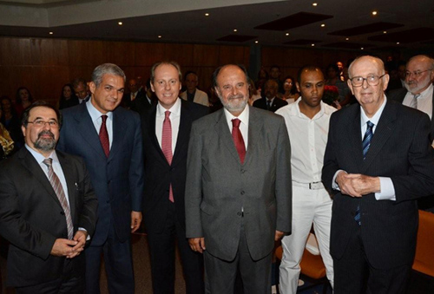
Dr. Euler Bueno (último à direita) durante a comemoração dos 70 anos da AASP.
Conforme descritivo (doc. anexo) fornecido pela Gerência de Obras e Projetos – COP da Empresa Metropolitana de Transportes Urbanos de São Paulo – EMTU/SP, responsável pela execução da obra, o acesso ao viaduto – com extensão total de 330m, largura de 17m, passeio e espaço para ciclovia – ocorre, no lado Sul (Bairro Vila Dr. Cardoso), na altura do nº 170 da Rua André Cavanha e final da Rua Elvira, e, no lado norte (Bairro Jardim Vitápolis), no cruzamento da Rua Ameríndia, altura do nº 360, esquina com a Rua Sideral.

O curriculum vitae do homenageado (doc. anexo) demonstra, por si só, a importância do Desembargador Fernando Euler Bueno para o Estado de São Paulo, visto que se trata de pessoa que dedicou sua vida ao Direito e à distribuição da Justiça.

Em especial, porém, o homenageado tem o afeto e o reconhecimento da população do Município de Itapevi, visto ser imenso seu amor pela Cidade que o acolheu como filho, assim como ocorreu com seu sogro, João Pedro Cardoso, origem do nome do Bairro Vila Doutor Cardoso e, ainda, da Estação Engenheiro Cardoso.

Doutor Fernando Euler foi pessoa tão importante para a Cidade que através do Decreto Legislativo nº 032/2013 a Câmara Municipal de Itapevi lhe outorgou o título de Cidadão Itapeviense, observando-se que a propositura foi firmada por todos os Vereadores (doc. anexo), o que demonstra inexistir discordância sobre a propriedade dessa homenagem.
Foram muitas as atuações do homenageado, respeitosamente tratado pelos itapevienses como “Doutor Fernando”, então Advogado e Desembargador já aposentado, para o bem de Itapevi. Impossível não recordar sua ajuda prestimosa e não remunerada, com seus conhecimentos jurídicos, para que fosse possível solucionar, como de fato ocorreu, nos idos de 2001/2004, a difícil situação em que o Município se encontrava em razão de débitos elevadíssimos com precatórios resultantes de desapropriações realizadas na década de 80.

Importante destacar que na Cidade de Itapevi grande ajuda para a viabilização da obra do Corredor Metropolitano Itapevi – São Paulo ocorreu pela doação feita pelo Desembargador de 25 mil m² na Vila Doutor Cardoso.

O Corredor Metropolitano Itapevi – São Paulo (Butantã) se estende por 33 km, desde o Município de Itapevi, na estação de trem da CPTM, até a estação Butantã, da Linha 4 – Amarelo, do Metrô de São Paulo, objetivando integrar linhas de ônibus municipais, metropolitanas, trem e metrô, atendendo os Municípios de Itapevi, Jandira, Barueri, Carapicuíba, Osasco e São Paulo.

A denominação pretendida para o viaduto referido propiciará, às gerações futuras, o conhecimento da história do Município de Itapevi e a real importância do homenageado no contexto dessa história.

Tendo em visto o exposto, peço o apoio dos nobres Pares para prestar justa homenagem ao Desembargador Fernando Euler Bueno.

Sala das Sessões, em 23/11/2017.

a) João Caramez - PSDB

